Le courant dans les circuits electriques
Désormais les circuits seront construits à l'aide des symboles et non des images.

Composants en série
On dit que deux composants (ou trois ou quatre…) sont en série lorsque le courant sort de l'un pour rentrer dans le suivant.
L'intensité du courant est la même en tout point d'un circuit série, c'est un peu comme dans une suite de canalisations mises bout à bout lorsqu'il n'y a pas de fuite.

Placer en série deux lampes témoins, un interrupteur, un ampèremètre et une batterie de 9V pour construire un circuit en boucle.
Questions :
- Fermer le circuit et relever la valeur de l'intensité donnée par l'ampèremètre.

- Remplacer l'ampèremètre par un autre dont les bornes sont interverties et donner la nouvelle intensité.

- Un ampèremètre possède une borne + repérée ici par un carré. (ne pas la confondre avec la borne + d'un générateur) Quand est-ce que l'intensité du courant est positive ?

- Comment vérifier que l'intensité est la même dans tout le circuit en boucle ? Le faire.

- Combien de lampes sont commandées par l'interrupteur ?

Imaginer non plus deux lampes mais une guirlande de Noël constituée de 10 lampes en série commandées par un même interrupteur.
Question :
- Quand une lampe grille, que se passe-t-il ?

Pour le vérifier sur notre circuit à deux lampes nous allons faire une petite expérience.
Construire à côté de votre circuit un second circuit en boucle comprenant une lampe témoin alimentée par une batterie de 9V.
Cliquer sur la batterie et modifier sa valeur pour la mettre à 10V. Vous observez que la lampe à griller. En effet tout composant à des limites d'utilisation qu'il ne faut pas dépasser sous peine de le détruire. Ici nous avons voulu faire passer un courant d'intensité trop forte et le filament de la lampe a fondu.

Prendre cette lampe grillée la mettre à la place d'une des deux lampes du premier circuit et fermer le circuit.
Question :
- Qu'observez-vous ?

Circuits en dérivation
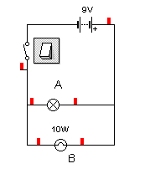On dit que deux composants sont en dérivation ou en parallèle lorsqu'ils sont sur des branches séparées reliées à des nœuds communs.
Conserver précieusement votre lampe grillée dans un coin de la feuille et construire le schéma suivant où la lampe témoin A et la lampe à filament B sont en parallèle.

Fermer le circuit et compléter le tableau suivant. On utilisera la souris pour lire les intensités.
 | intensité du courant
Lampe A | I_{A}=
Lampe B | I_{B}=
Branche principale | I_{P}=
Question :
- Quelle est la relation qui existe entre ces trois intensités ?

Cette loi s'appelle la loi des nœuds (ou première loi de Kirchhoff) elle s'énonce ainsi :
En un nœud la somme des courants qui arrivent est égale à la somme des courants qui repartent.

Remplacer la lampe A par la lampe grillée.
Questions :
- Qu'observez-vous ?

- Quel est l'avantage par rapport à deux lampes placées en série ?

On appelle court-circuit une branche constituée uniquement par un fil.
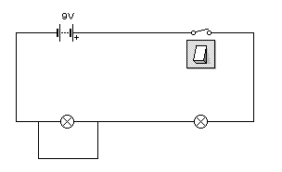
Construire le circuit suivant où on a court-circuité la lampe A. Mesurer les intensités dans le court-circuit, la lampe A et la branche principale.
A
Question :
- Qu'observez-vous ?

Exercices
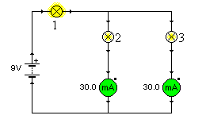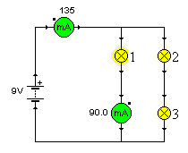
Quelle est l'intensité dans la lampe 2 et 3? Quelle est l'intensité dans la lampe 1?

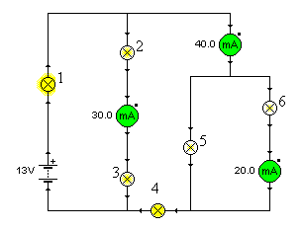
En utilisant la loi des nœuds trouver les intensités dans les composants 1, 4 et 5 du circuit ci-contre.
7
8
9
10

Dans ce circuits combien y a-t-il de nœuds? Les nommer par des lettres majuscules sur le schéma.

Combien y a-t-il de branches?

Donner la liste de tous les composants qui sont en série.

Donner la liste des branches en parallèle.

